Bán Péter Tanár Úr
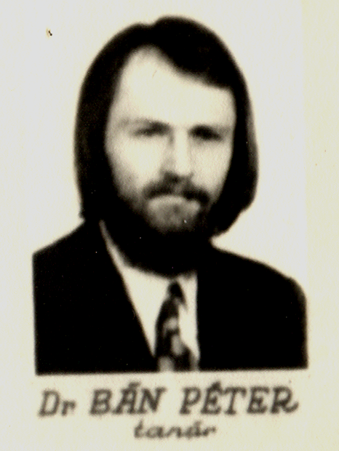
1947 – 2010.

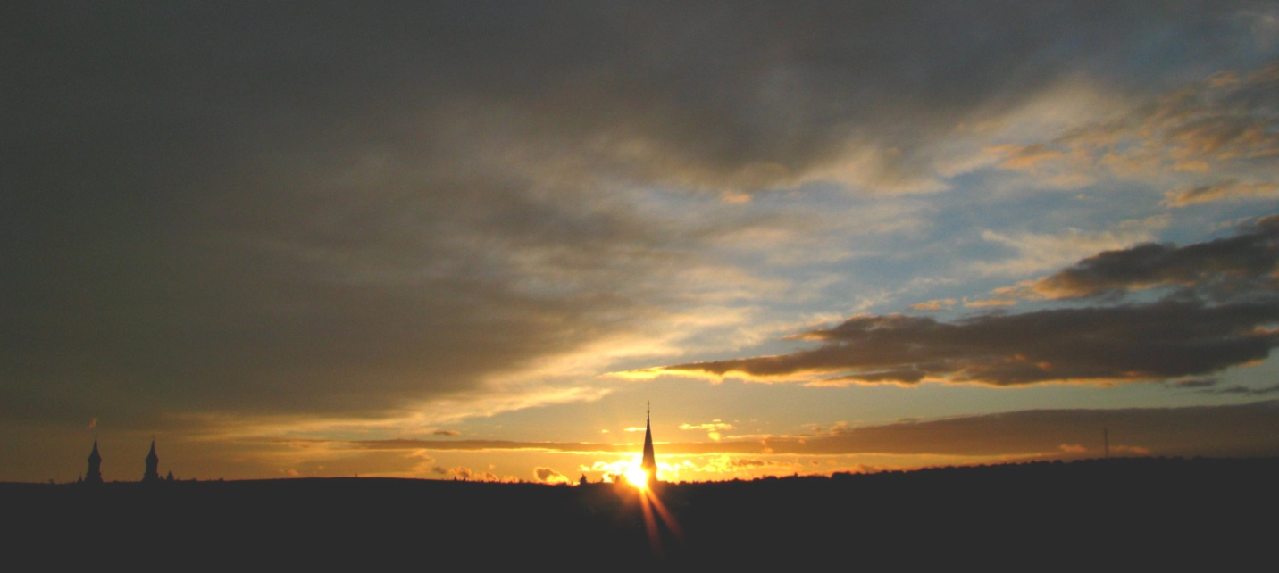
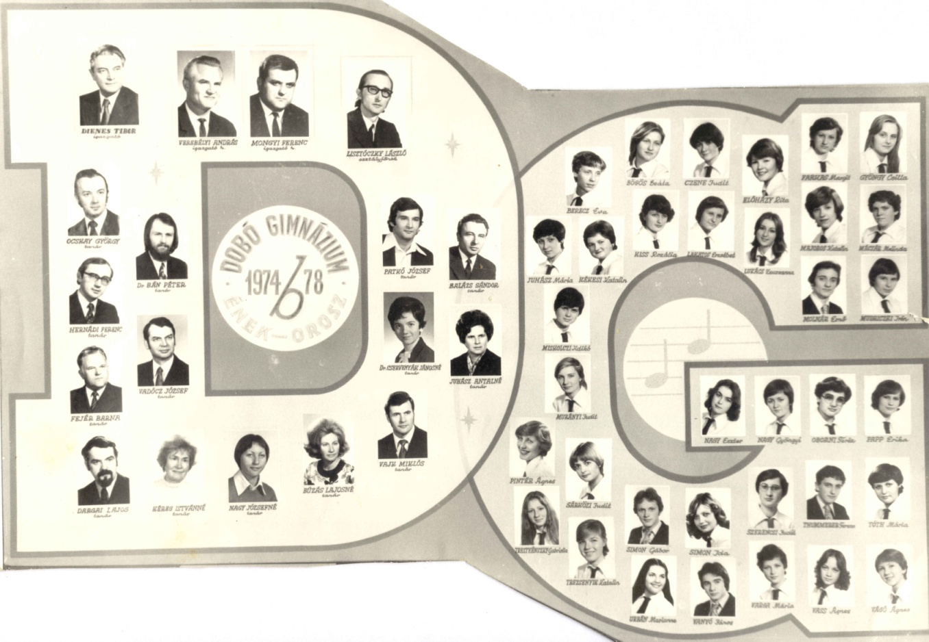

„Utolsó leheletemmel is köszönöm a Sorsnak, hogy Ember voltam, és az értelem egy szikrája világított az én lelkemben is. Láttam a földet, az eget, az évszakokat.
Megismertem a szerelmet, a valóság töredékeit, a vágyakat és a csalódásokat. A földön éltem, és lassan felderültem. Egy napon meghalok, s ez is milyen csodálatosan rendjén való és egyszerű!
Történhetett velem más, jobb, nagyszerűbb? Megéltem a legtöbbet és a legnagyszerűbbet, az Emberi Sorsot. Más és jobb nem is történhetett velem.”
„Mi hát a Tiéd, mi az, amit nem vehetnek el Tőled az Istenek? Csak a MUNKA. Az a munka, amely nem vár jutalmat, sem babért, sem utókort. Csak, éppen megtörténik Veled, ha nem térsz ki előle, s nem törődsz sorsával sem. Csak a fáradtság Tiéd, a verejték, az áldozat. Minden más illanóbb, mint a hajnali köd, törékenyebb, mint a lepke szárnya.”
„Minden bölcs, kinek gondolatait megismernem sikerült, arra tanított, hogy élni és alkotni úgy kell, mintha minden cselekedetünk utolsó lenne az életben, mintha minden leírott mondatunk után a halál tenne pontot. Végzetesen kell élni és alkotni, tehát nyugodtan, nagyon figyelmesen, egyforma erővel és szeretettel figyelve a világra és önmagunkra, értelmünkre és szenvedélyeinkre, az emberek szándékaira és a mindenséghez való kapcsolatainkra. Ez az egyetlen emberhez méltó magatartás, Isten sem kíván többet tőlünk.

„Az életnek értéket csak a szolgálat adhat, amellyel az emberek ügye felé fordulunk. Ember módra élsz, ha igazságosan élsz. Ha minden cselekedeted és szavad alján a szándék van: nem ártani az embereknek. Ha megkísérled, minden feltűnés és hiú szerep nélkül segíteni az embereknek. Néha csak azzal, hogy nem hallgatod el az egyszerű igazságokat. Néha csak azzal, hogy nem mondod tovább, amit mások hazudnak. Néha csak azzal, hogy nem mondasz igent, amikor mindenki kiabál :.”Igen, igen!”
A halálos ágyon nyugodtan pihenhetsz, mert mindennap, minden öntudatoddal az igazságot szolgáltad…
ENNYI AZ ÉLET ÉRTÉKE…” (Márai Sándor)

És Te,Tanár Úr, lényed minden porcikájával az IGAZSÁGOT, SZÉPSÉGET, TUDÁST, SZRETETET , ŐSZINTESÉGET SZOLGÁLTAD, SZINTE ALÁZATTAL, UTÁNOZHATATLAN, ISTENÁLDOTTA SZERÉNYSÉGGEL, PÉLDAÉRTÉKŰEN EGYENES GERINCCEL.
Kitéphetetlen, mély gyökerekből eredő szellemi és erkölcsi örökséget hagytál ránk, KÖSZÖNJÜK!

„Napsugarak zúgása, amit hallok,
Számban nevednek jó íze van,
Szent mennydörgést néz a két szemem,
Istenem, Istenem, Istenem,
Zavart lelkem tegnap mindent bevallott:
Te voltál mindig, mindenben minden,
Boldog szimatolásaimban,
Gyöngéd simogatásaimban,
S éles, szomorú nézéseimben,
Ma köszönöm, hogy Te voltál ott,
Hol éreztem az életemet
S hol dőltek, épültek oltárok.
Köszönöm az énértem vetett ágyat,
Köszönöm neked az első sírást,

Köszönöm tört szívű édesanyámat,
Fiatalságomat és bűneimet
Köszönöm a kétséget, a hitet,
A csókot és a betegséget,
Köszönöm, hogy nem tartozom senkinek
Másnak, csupán néked, mindenért néked.
Napsugarak zúgása, amit hallok,
Számban nevednek jó íze van,
Szent mennydörgést néz a két szemem,
Istenem, Istenem, Istenem.
Könnyebb a lelkem, hogy most látván vallott,
Hogy te voltál élet, bú, csók, öröm,
S hogy te leszel a halál, köszönöm.”

(Ady Endre: Köszönöm, köszönöm, köszönöm)

Tisztelt dr. Bán Péter, szeretett, kedves Bán Tanár Úr,
drága Bán Peti!

Azt hiszem, ha csak ezeket a megszólításokat írnám, már abban is minden benne foglaltatna…
Kavarognak bennem az emlékek, a gondolatok, érzések, mozdulatok, hangok, képek, mosolyok…
Nem tudok, sőt, nem is akarok búcsúzni, nem tudom szeretett osztálytársaim fantasztikusan megfogalmazott, tiszta szívből jövő gondolatait sem ismételgetni.
Tudtam, hogy beteg vagy, és nagyon erősen imádkoztam Érted, a családodért.
Itt vagy a szívemben, örökre, mert Lisztóczky Tanár Úrral egyetemben, meghatároztátok egész lényemet, emberségemet,nem volt kérdéses egyikünk számára sem, melyik úton induljunk, nem volt kérdéses az egymást megtámogató, közös szelleiségen és feltétlen szereteten alapuló barátság fontossága, megőrzése, mert ezt láttuk, ezt csodáltuk már kamaszként is Bennetek.
Megőrizük Önmagunkat…Szüleink által, Általatok.
Egy olyan tudást,tartást, erkölcsi megszilárdítást kaptunk, amit mi is igyekeztünk, ha, csak hasonlóan is, de átadni tanítványainknak, gyerekeinknek.
Konkrét élményeimet szinte szó, hely, mozdulat szerint fel tudom idézni még harminckét év távlatából is, de, ehhez még egy kis idő kell, le fogom Neked írni.
Amikor odaültél mellém az utolsó osztálytalálkozón, amilyen szeretettel beszéltél hozzám, amit mondtál nekem, szó szerint magamba véstem, életem végéig., amikor telefonon beszéltünk, és azt mondtad, „Hívj Kati, bármikor”, jó volt hallani azt a kissé rekedtes, de nagyon megnyugtató, szinte léleksimogató hangodat, amikor mellettem álltál a feleségeddel Lisztóczky Tanár Ú r feleségének, Margónak a temetésén, olyan fiatalos, szép ember voltál,egészséges. Így maradsz meg nekem. Ez a kép, ahogyan én pedig szeretett osztályfőnököm mögött álltam, szinte védelmezve Őt is, jaj, ne érje több fájdalom!
Mégis, ott középen állva, Köztetek, olyan óriási biztonságot éreztem a nagy fájdalom mellett,mert Margó is nagyon a szívemhez nőtt, csodálatos Asszony volt. Örökre lefényképeztem a szívemben Őt, Téged, Titeket. És, sok-sok élmény tör elő, diákkori, ami elevenen él a lelkemben, mert felemeltél, valóban „mellém ültél”, kis emberkéből emberré tettél.
Megvan a telefonszámod még mindig, meg is marad, ott vagy beírva nekem:”Bánpeti”, és , olyan jó odalapozni, nem törlöm ki, biztonságot ad ma is, mert megmaradtál nekem, nekünk.
Most nem tudok írni nagy szavakat, de, Te azt nem is óhajtanád, mert megkérdeznéd: „EZT KOMOLYAN NEKEM ÍRTÁTOK?”
Szerettünk, és szeretünk.
Majd fogok írni, amikor egy kicsit sorjában jön minden, Mert most, rettenetesen kavarognak az emlékek, a szépek, a jók, az értékek, a fiatalság, a felnőttség, tanárság, barátság, tudás, műveltség, aztán, most mindez fokozott sérülékenységgel és érzénységgel párosul, mert a feldolgozhatatlant mindig fel kell, sajnos, dolgozni…De, látlak mindig, mert egy jelenség voltál, egy Ragyogás,egy igazi, tiszta forrás.
Vidd ezt Magaddal. Tudod, valamelyik nap, már én is fáradt voltam lelkileg, hirtelen belenéztem egy kis könnyű mexikói sorozatba. Ott szaladozott egy olyasmi kislány, kis szeleburdi, vidám, mint amilyen én lehettem, és nagyon siettett
.
Mindenesetre még meg akarta nyugtatni a lelkét, beszaladt a templomba, odarohant a Feszülethez, megsimogatta Jézus lábát gyorsan, és azt mondta Neki. Na, vigyázz Magadra, majd találkozunk…!
Vidd MAGADDAL EZT A KÉT GYÖNYÖRŰ DALLAMOT, HALLGASD…!
Neked vettem fel a zeneszámokat.
A következő sorokról most pedig úgy érzem, hogy kifejezetten Neked íródott:

„Valahol lenni kell egy orgonának,
Melyen majd egyszer befejezhetem
A dallamot, mely itt halálba bágyadt
S amely az élet nekem!”
(Juhász Gyula: Szimpozion - részlet)

Örök szeretettel:


Trezsenyik Katalin

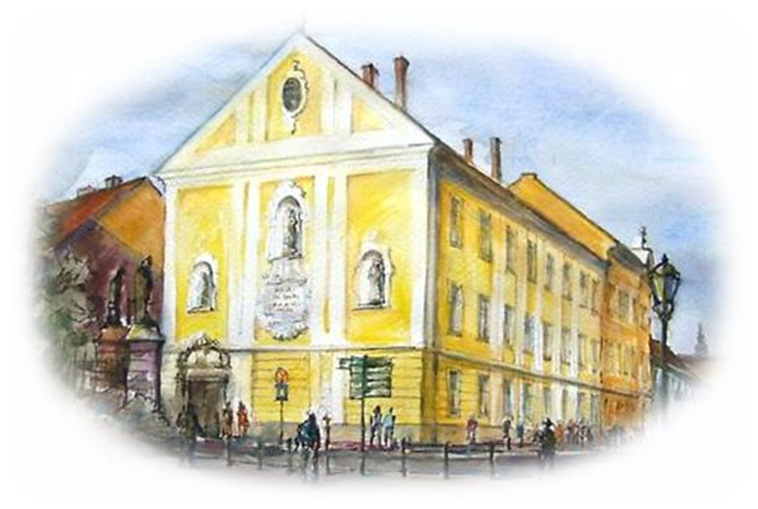

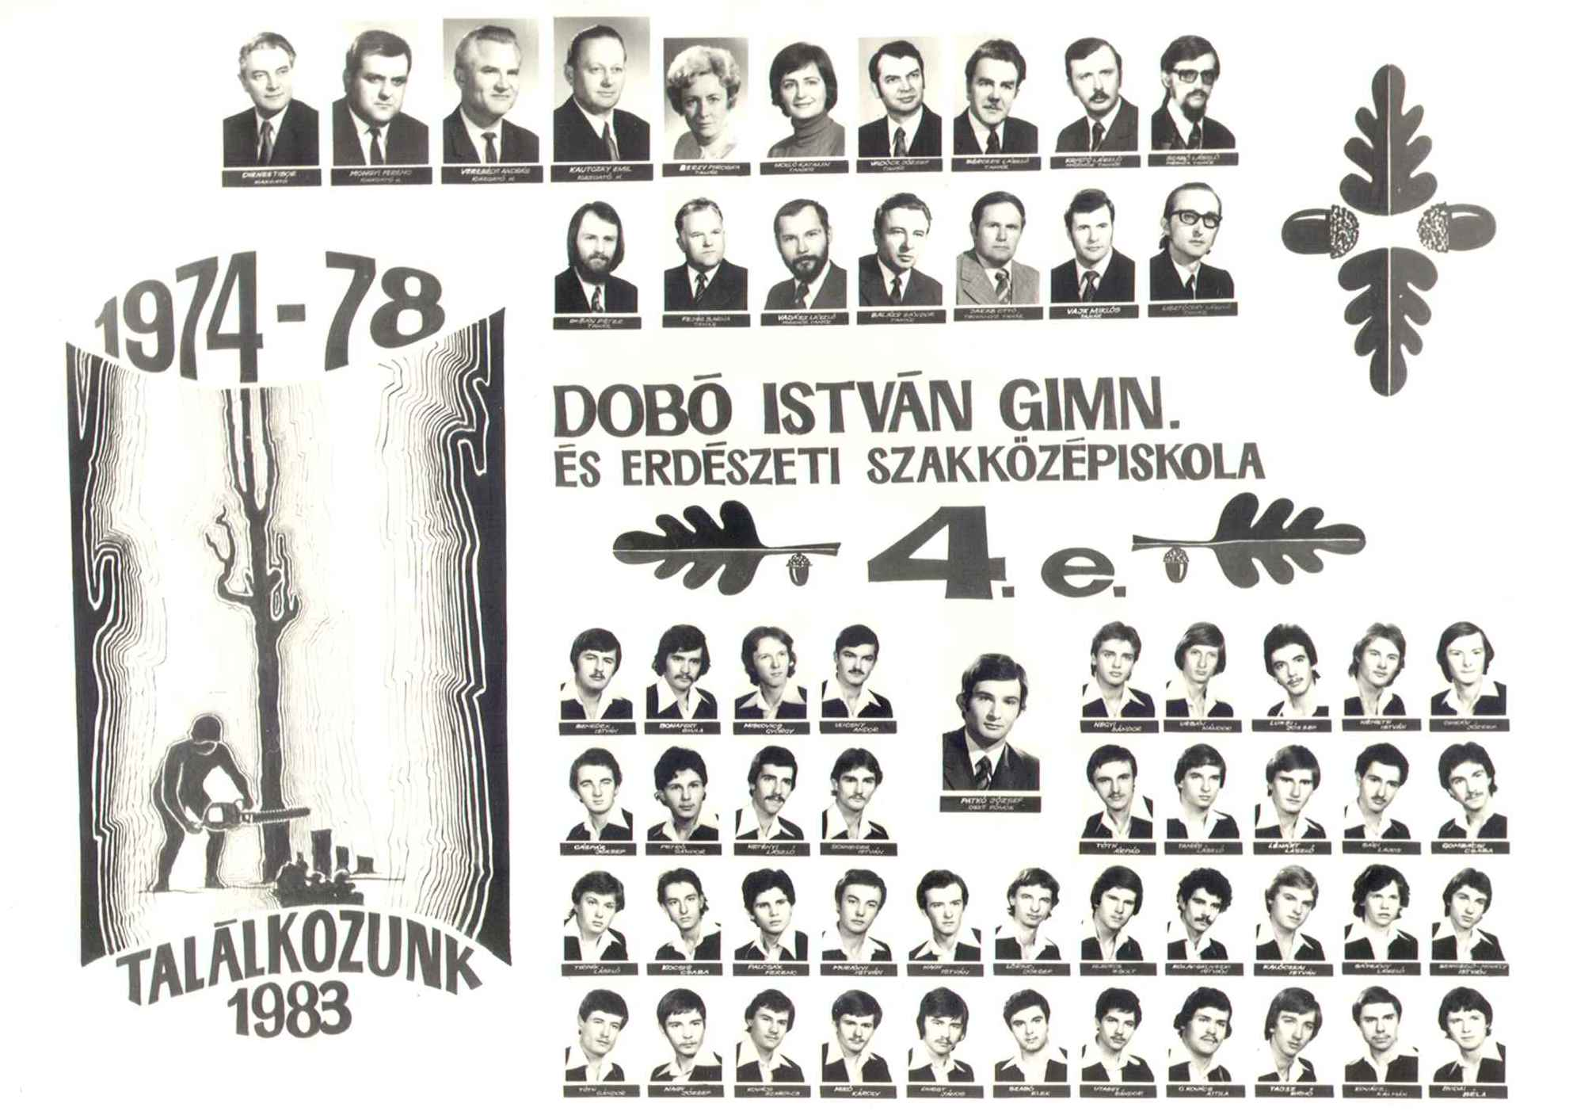

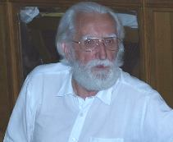
A két meghatározó Mester, Tanár, Ember és igaz Barát

„Isten gondol öröktől fogva téged,
elméjében léted mint szikla áll.
Mi ehhez mérve habfodornyi élted?
és mit változtat rajtad a halál?”
(Weöres Sándor: Prae-existentia)



